**МІНІСТЕРСТВО ОСВІТИ І НАУКИ УКРАЇНИ**

**НАЦІОНАЛЬНИЙ УНІВЕРСИТЕТ “ЛЬВІВСЬКА ПОЛІТЕХНІКА”**

**Н-Н ІНСТИТУТ ПІДПРИЄМНИЦТВА ТА ПЕРСПЕКТИВНИХ ТЕХНОЛОГІЙ**



**ЗВІТ**

до виконаної лабораторної роботи №3

на тему

***«опрацювання масивів даних»***

Виконав:

студент гр. КН-214

**Дубницький Ю.І.**

Прийняла:

**Машевська М.В.**

**Львів–2018**

**Лаболаторна робота №3**

**Завдання**

Згенерувати масив чисел з інтервалу [0, 20].

*Максимальна кількість рядків 12, мінімальна – 7. Максимальна кількість стовпців 10, мінімальна – 6.*

Згенерувати масив чисел з інтервалу [0, 20]. Кількість елементів (стовпців) в рядках, індекс яких парне число, втричі менша, ніж в інших рядках.

Відсортувати елементи в порядку збільшення в рядках, сума елементів яких є непарним числом.

**Код програми**

**Program.cs**

using System;

using System.Collections.Generic;

using System.Linq;

using System.Threading.Tasks;

using System.Windows.Forms;

namespace lab3c

{

static class Program

{

[STAThread]

static void Main()

{

Application.EnableVisualStyles();

Application.SetCompatibleTextRenderingDefault(false);

Application.Run(new Form1());

}

}

}

**Form1.cs**

using System;

using System.Collections.Generic;

using System.ComponentModel;

using System.Data;

using System.Drawing;

using System.Linq;

using System.Text;

using System.Threading.Tasks;

using System.Windows.Forms;

namespace lab3c

{

public partial class Form1 : Form

{

public Form1()

{

InitializeComponent();

}

private void numericUpDown1_ValueChanged(object sender, EventArgs e){}

private void label1_Click(object sender, EventArgs e){}

private void toolStripButton1_Click(object sender, EventArgs e)

{

richTextBox1.Text = "";

richTextBox2.Text = "";

int i = Convert.ToInt16(numericUpDown1.Value);

int j = Convert.ToInt16(numericUpDown2.Value);

int g = j / 3;

int k = j / 3;

int rnd;

Random rndd = new Random();

int[][] array = new int[i][];

for (int z = 0; z < i; z++)

{

if (z % 2 == 0)

{

int x = 0;

array[z] = new int[g];

while (x < g)

{

rnd = rndd.Next(0, 20);

int b = rnd;

array[z][x] = b;

x++;

}

}

else

{

array[z] = new int[j];

int x = 0;

while (x < j)

{

rnd = rndd.Next(0, 20);

int b = rnd;

array[z][x] = b;

x++;

}

};

};

for (int z = 0; z < i; z++)

{

if (z % 2 == 0)

{

for (int n = 0; n < g; n++)

{

richTextBox1.Text += (array[z][n] + " ");

//Console.Write(array[z][n] + " ");

}

}

if (z % 2 != 0)

{

for (int h = 0; h < j; h++)

{

richTextBox1.Text += (array[z][h] + " ");

//Console.Write(array[z][h] + " ");

}

};

richTextBox1.Text += ("\n");

};

for (int z = 0; z < i; z++)

{

if (z % 2 == 0)

{

int sum = 0;

for (int n = 0; n < g; n++)

{

sum += array[z][n];

if (sum % 2 != 0)

{

Array.Sort(array[z]);

richTextBox2.Text += (array[z][n] + " ");

//Console.Write(array[z][n] + " ");

}

if (sum % 2 == 0)

{

richTextBox2.Text += (array[z][n] + " ");

//Console.Write(array[z][n] + " ");

}

}

}

if (z % 2 != 0)

{

int sum = 0;

for (int h = 0; h < j; h++)

{

sum += array[z][h];

if (sum % 2 != 0)

{

Array.Sort(array[z]);

richTextBox2.Text += (array[z][h] + " ");

//Console.Write(array[z][h] + " ");

}

if (sum % 2 == 0)

{

richTextBox2.Text += (array[z][h] + " ");

//Console.Write(array[z][h] + " ");

}

}

};

richTextBox2.Text += ("\n");

//Console.WriteLine();

};

}

private void listBox1_SelectedIndexChanged(object sender, EventArgs e){}

}

}

**Результат виконання програми**

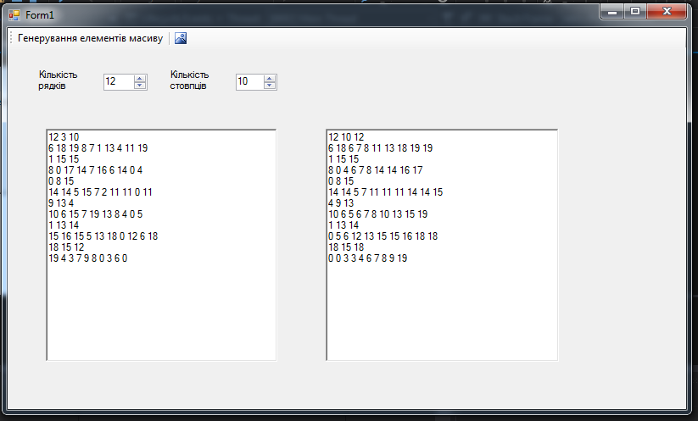

**Висновок:** У цій лаболаторній роботі я розробив програму в Form Application для опрацювання масивів даних (генерування масиву, сортування елементів, пошуку суми елементів).